LA ROUTE MOCHE
Un voyage à expérimenter avec tous les sens www.peru.travel
Partez à la découverte des charmes de la Route moche (se prononce motché). La culture moche (ou mochica) est née dans la vallée portant le même nom, sur la côte de La Libertad entre les années 100 av. J.-C. et 800 apr. J.-C., mille ans avant l'apparition de l'Empire inca. Elle a donné lieu à deux cultures différentes : la culture lambayeque ou sicán, entre les années 600 et 1400 apr. J.- C., qui s'est développée principalement dans la région de l'actuelle province de Lambayeque et la culture chimú, qui s'est développée entre les années 1100 et 1470 apr. J.-C., dans la région occupée par la civilisation moche.
Culture vivante
Assister au Concours national de la marinera, la danse traditionnelle péruvienne et au défilé des chevaux pasos péruviens, la race originaire du Pérou (La Libertad).
Contemporain
Découvrir les trois musées modernes du Pérou : le Musée des Tombes royales de Sipán, le Musée national de Sicán et le Musée d'archéologie et d'ethnographie Brüning (Lambayeque).
Aventure
Chevaucher la vague gauche, la plus longue au monde (2 km), sur la plage de Puerto Chicama, à Malabrigo (La Libertad).
Millénaire
Visiter Chan Chan, la plus grande ville en adobe du monde préhispanique, en plus de divers temples (huacas) et pyramides sacrés précolombiens.
Naturel
Observer des espèces d'oiseaux endémiques et des colibris à Huamachuco (Trujillo), dans les forêts de Chaparrí ou dans le refuge de vie sylvestre de Laquipampa (Lambayeque).
Fascinant
Savourer la délicieuse gastronomie de la région de Lambayeque, riche en recettes ancestrales comme le zapallo loche et la chicha de jora ou les célèbres plats de fruits de mer sur la plage de Huanchaco (Trujillo).
Les anciennes civilisations de la côte Nord
Les provinces de Lambayeque et La Libertad ont été le berceau de trois grandes civilisations précolombiennes qui ont occupé cette région au fil des différentes périodes.
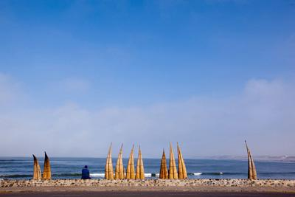
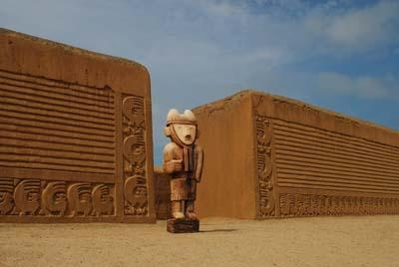
La route mochica comprend les principaux attraits archéologiques, naturels, culturels et paysagers des régions côtières de Lambayeque et La Libertad, sur un parcours qui allie la richesse de quelques-unes des civilisations précolombiennes les plus importantes – moche, chimú et sicán – avec le meilleur du monde contemporain.
La gastronomie de cette région est considérée comme l'une des meilleures du Pérou, avec des recettes centenaires préparées à base d'ingrédients naturels et variés.
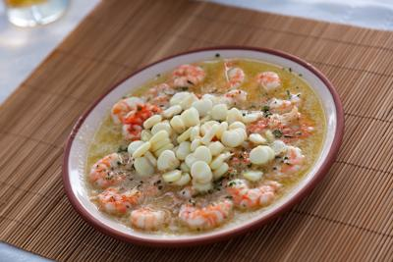
L'architecture possède une influence espagnole notoire dans des villes comme Trujillo qui comptent de nombreuses églises, fermes, rues pavées, ainsi que des maisons coloniales et du début de la République. Quelques-uns des musées les plus importants du Pérou se trouvent à Trujillo. Bon nombre d'entre eux présentent un intérêt particulier, comme le Musée du jouet, le Musée d'art moderne et le Musée de l'université nationale de Trujillo.
Les plages de Trujillo sont un lieu idéal pour les pêcheurs et les surfeurs. À Trujillo, Puerto Chicama offre la plus longue vague de gauche du monde et à Huanchaco, les jeunes surfeurs chevauchent les vagues aux côtés des pêcheurs à bord de leurs bateaux traditionnels de jonc, les caballitos de totora. À Chiclayo, la plage Pimentel combine l'attrait de ses vagues avec d'excellents restaurants qui préparent de délicieux plats à base de poissons et fruits de mer.
Tout cela contribue à faire de la route mochica une expérience de voyage unique en Amérique.
Vivez-la avec tous vos sens !
Expériences uniques
Lors de votre visite au Pérou, vous découvrirez un Pérou millénaire, un Pérou naturel, un Pérou de culture vivante, un Pérou d'aventure et un Pérou contemporain, à savoir les différentes facettes d'un même pays dans chacune de ses destinations. La découverte de la côte Nord du Pérou offre une excellente opportunité d'expérimenter toutes ces facettes.

La Route moche
